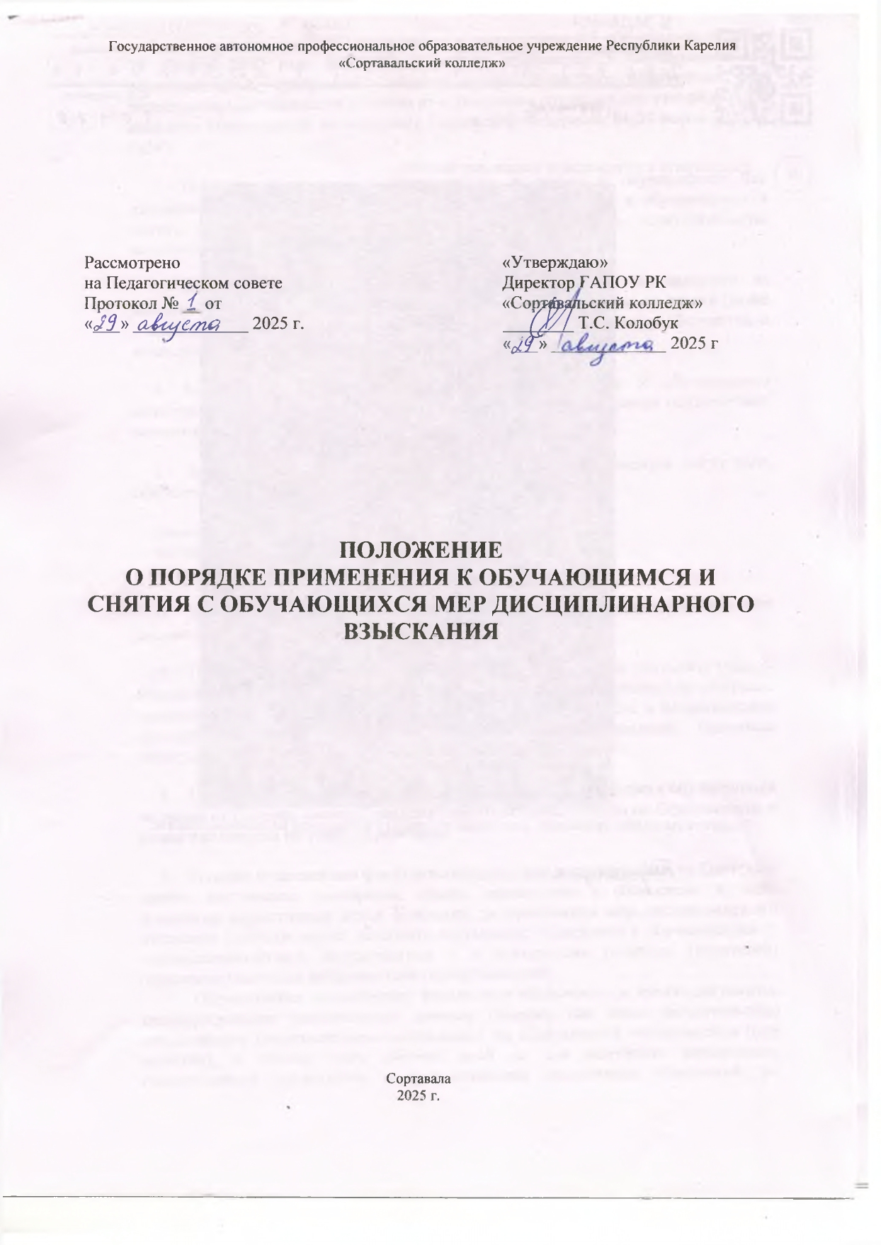

- Настоящее положение разработано в соответствии ФЗ «Об образовании» от 29 декабря 2012 года №273-ФЗ; Порядком применения к обучающимся по образовательным программам среднего профессионального образования мер дисциплинарного взыскания и снятия их с указанным обучающихся, утвержденным приказом Министерства просвещения Российской Федерации от 27 марта 2025 г. №243.

- Порядок применения к обучающимся и снятия с обучающихся мер дисциплинарного взыскания определяет правила применения к обучающимся и снятия с обучающихся в организации, осуществляющую образовательную деятельность, мер дисциплинарного взыскания.

- Меры дисциплинарного взыскания применяются к обучающимся за неисполнение или нарушение Устава ГАПОУ РК «Сортавальский колледж» (далее – Колледж), правил внутреннего распорядка, правил проживания в общежитии и иных локальных нормативных актов колледжа.

- Меры дисциплинарного взыскания не применяются к обучающимся колледжа с ограниченными возможностями здоровья (с задержкой психического развития или нарушением интеллекта).

- За совершение дисциплинарного проступка к обучающемуся могут быть применены следующие меры дисциплинарного взыскания:

замечание;
выговор;
отчисление из Колледжа

- За каждый дисциплинарный проступок может быть применена одна мера дисциплинарного взыскания.

- При выборе дисциплинарного взыскания Колледж должен учитывать тяжесть дисциплинарного проступка, причины и обстоятельства, при которых он совершен, предшествующее поведение обучающегося, его психофизическое и эмоциональное состояние, а также мнение студенческого совета, родителей (законных представителей) несовершеннолетних обучающихся Колледжа.

- Не допускается применение мер дисциплинарного взыскания к обучающимся во время их болезни, каникул, академического отпуска, отпуска по беременности и родам или отпуска по уходу за ребенком.

- В целях установления факта неисполнения или нарушения Устава Колледжа, правил внутреннего распорядка, правил проживания в общежитии и иных локальных нормативных актах Колледжа до применения мер дисциплинарного взыскания Колледж вправе запросить письменные объяснения у обучающегося (у несовершеннолетнего обучающегося – в присутствии родителя (родителей) (законного (законных представителя (представителей).
Обучающийся представляет письменное объяснение, а также документы, подтверждающие уважительную причину (болезнь или иные обстоятельства) неисполнения (ненадлежащего исполнения) им обязанностей обучающегося (при наличии), в течение трех рабочих дней со дня получения письменного (электронного) уведомления о предоставлении письменных объяснений, по истечении которых составляется акт об отказе обучающегося предоставить объяснения.

- Отказ или не предоставление обучающимся и/или родителем (законным представителем) обучающегося письменного объяснения в установленные в пункте 9 настоящего Порядка сроки не является препятствием для применения меры дисциплинарного взыскания.

- Мера дисциплинарного взыскания применяется не позднее одного месяца со дня обнаружения проступка и не позднее шести месяцев со дня его совершения, не считая времени отсутствия обучающегося, указанного в пункте 8 настоящего Порядка, а также времени, необходимого на учет мнения Студенческого совета, совета родителей (законных представителей) несовершеннолетних обучающихся Колледжа. Студенческий совет и (или) совет родителей (законных представителей) несовершеннолетних обучающихся Колледжа, рассматривают в течении семи учебных дней со дня получения проекта приказа о привлечении обучающегося к дисциплинарной ответственности и копий документов и направляют Колледжу мотивированное мнение в письменной форме. Мнение, не представленное в семидневный срок Колледжем не учитывается.

- Отчисление несовершеннолетнего обучающегося, достигшего возраста пятнадцати лет, из Колледжа как мера дисциплинарного взыскания допускается за неоднократное совершение дисциплинарных проступков. Указанная мера дисциплинарного взыскания применяется, если иные меры дисциплинарного взыскания и меры педагогического воздействия не дали результата и дальнейшее пребывание обучающегося в Колледже оказывает отрицательное влияние на других обучающихся, нарушает их права и права работников Колледжа, а также нормальное функционирование Колледжа.

- Отчисление несовершеннолетнего обучающегося как мера дисциплинарного взыскания не применяется, если сроки ранее примененных к обучающемуся мер дисциплинарного взыскания истекли и (или) меры дисциплинарного взыскания сняты.

- Решение об отчислении обучающихся – детей-сирот, детей, оставшихся без попечения родителей, принимается с согласия комиссии по делам несовершеннолетних и защите их прав и органа опеки и попечительства.

- Об отчислении несовершеннолетнего обучающегося в качестве меры дисциплинарного взыскания Колледж незамедлительно обязан проинформировать орган местного самоуправления, осуществляющий управление в сфере образования.

- Применение к обучающемуся меры дисциплинарного взыскания оформляется приказом (распоряжением) директора либо исполняющего обязанности директора Колледжа, либо иного должностного лица, уполномоченного директором или исполняющим обязанности директора Колледжа на основании соответствующего распорядительного акта. Указанный приказ (распоряжение) доводится до обучающегося, родителей (законных представителей) несовершеннолетнего обучающегося в течении трех учебных дней со дня его издания, не считая времени отсутствия обучающегося в Колледже. Доведение приказа (распоряжения) осуществляется либо лично под подпись, либо путем его направления обучающемуся, родителям (законным представителям) несовершеннолетнего обучающегося на электронную почту родителей (законных представителей) обучающегося, корпоративную электронную почту обучающегося. В случае личного ознакомления с приказом (распоряжением) отказ обучающегося, родителей (законных представителей) несовершеннолетнего обучающегося ознакомиться с приказом (распоряжением) под подпись оформляется актом Колледжа.

- Обучающийся, родители (законные представители) несовершеннолетнего обучающегося вправе обжаловать в комиссию по урегулированию споров между участниками образовательных отношений меры дисциплинарного взыскания и их применение к обучающемуся.

- Решение комиссии по урегулированию споров между участниками образовательных отношений является обязательным для всех участников образовательных отношений в Колледже и подлежит исполнению в сроки, предусмотренные указанным решением.

- Решение комиссии по урегулированию споров между участниками образовательных отношений может быть обжаловано в установленном законодательством Российской Федерации порядке.

- В случае если в течении года со дня применения меры дисциплинарного взыскания к обучающемуся не будет применена новая мера дисциплинарного взыскания, то он считается не имеющим меры дисциплинарного взыскания.

- Директор Колледжа до истечения года со дня применения меры дисциплинарного взыскания имеет право снять её с обучающегося по решению педагогического совета, просьбе самого обучающегося, родителей (законных представителей) несовершеннолетнего обучающегося, ходатайству студенческого совета или совета родителей (законных представителей) несовершеннолетних обучающихся.

